DINKOPUM Dorong UMKM Gedangan Naik Kelas Lewat Roadshow Sosialisasi Perizinan
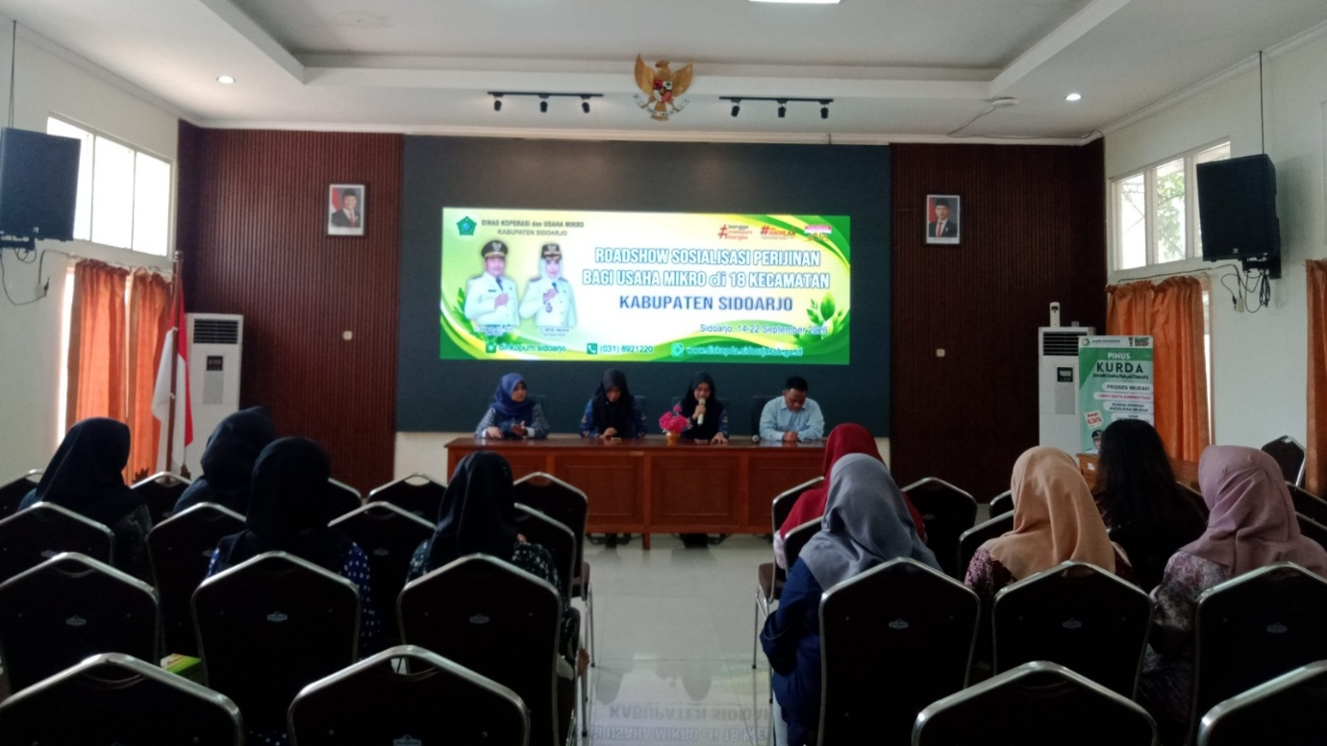
GEDANGAN – Dinas Koperasi dan Usaha Mikro (DINKOPUM) kembali mendorong penguatan sektor usaha mikro melalui Roadshow Sosialisasi Perizinan bagi Usaha Mikro di Kecamatan Gedangan. Kegiatan ini menjadi salah satu upaya untuk meningkatkan pemahaman pelaku usaha mengenai legalitas, pola pikir kewirausahaan, serta berbagai program pembinaan dan fasilitas yang dapat mendukung perkembangan usaha.
Dalam pelaksanaannya, Natagara ditunjuk sebagai penyedia narasumber yang kompeten untuk memberikan edukasi dan wawasan kepada para pelaku usaha mikro. Kegiatan ini diharapkan dapat menjadi wadah bagi peserta untuk memperoleh pengetahuan yang relevan dan dapat diterapkan dalam menjalankan maupun mengembangkan usahanya.
Kegiatan diawali dengan sambutan dari DINKOPUM yang disampaikan oleh Ibu Shinta Dewi, kemudian dilanjutkan dengan sambutan dari Kecamatan Gedangan. Setelah rangkaian pembukaan, peserta mengikuti penyampaian materi dari tiga narasumber dengan topik yang berkaitan dengan kebutuhan dan pengembangan usaha mikro.
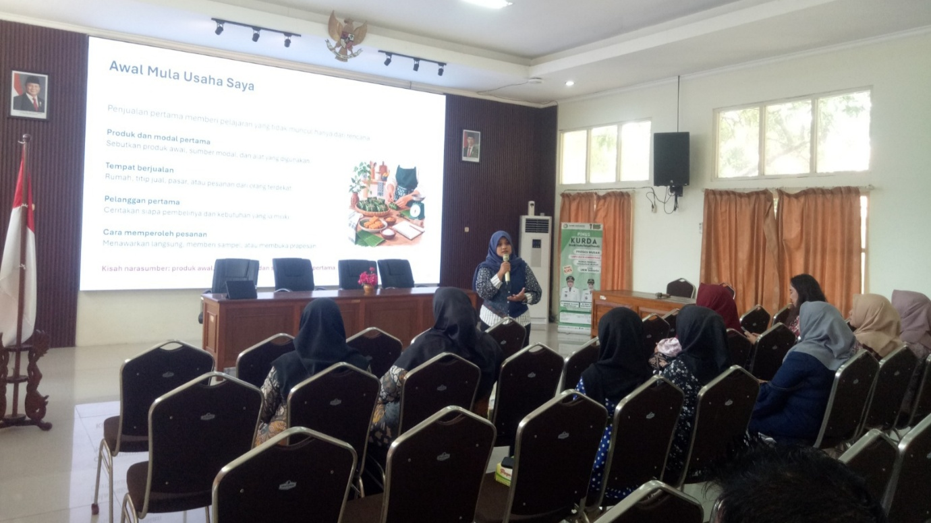
Materi pertama disampaikan oleh Defi Melandari dengan topik “Mindset Kewirausahaan Usaha Mikro.” Dalam sesi ini, peserta mendapatkan wawasan mengenai pentingnya membangun pola pikir kewirausahaan dalam menjalankan usaha. Materi tersebut diharapkan dapat membantu pelaku usaha memiliki sikap yang lebih siap dalam menghadapi tantangan, melihat peluang, dan mengembangkan bisnisnya.
Selanjutnya, Miftahul Jannah menyampaikan materi mengenai “Program Pembinaan dan Fasilitas Usaha Mikro dari Pemerintah Kabupaten Sidoarjo.” Peserta memperoleh informasi mengenai program pembinaan dan fasilitas yang dapat dimanfaatkan oleh pelaku usaha mikro sebagai bagian dari upaya pengembangan dan peningkatan kapasitas usaha.
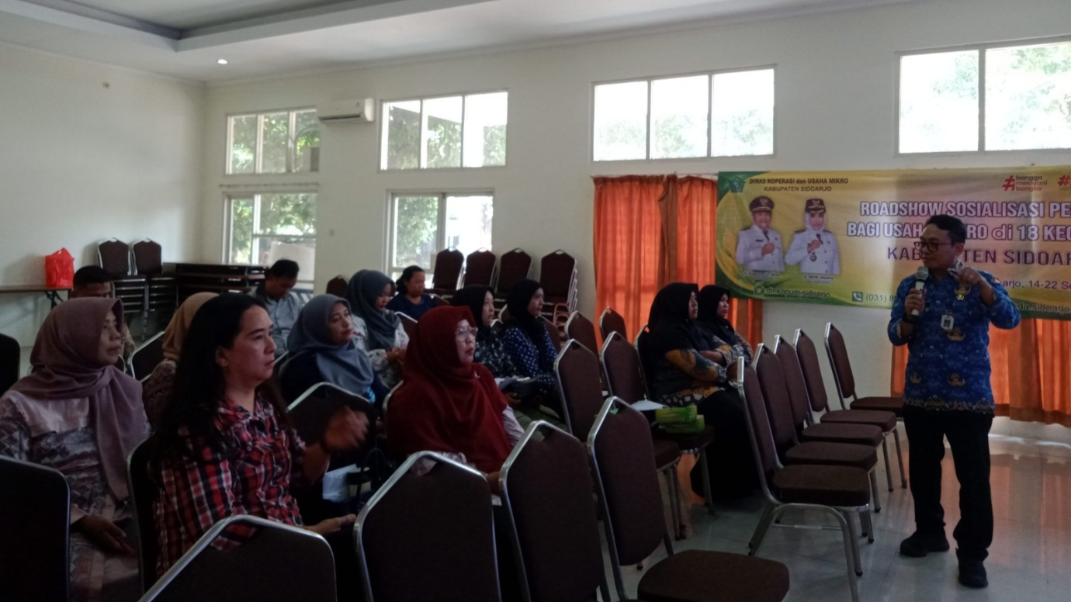
Materi ketiga disampaikan oleh Dinas Penanaman Modal dan Pelayanan Terpadu Satu Pintu (DPMPTSP) dengan topik “Pemahaman dan Pelaksanaan Perizinan Berusaha Berbasis Risiko.” Materi ini memberikan pemahaman kepada peserta mengenai pentingnya perizinan berusaha sebagai bagian dari legalitas dalam menjalankan kegiatan usaha. Dengan memahami proses perizinan, pelaku usaha diharapkan dapat menjalankan usahanya secara lebih tertib dan sesuai dengan ketentuan yang berlaku.
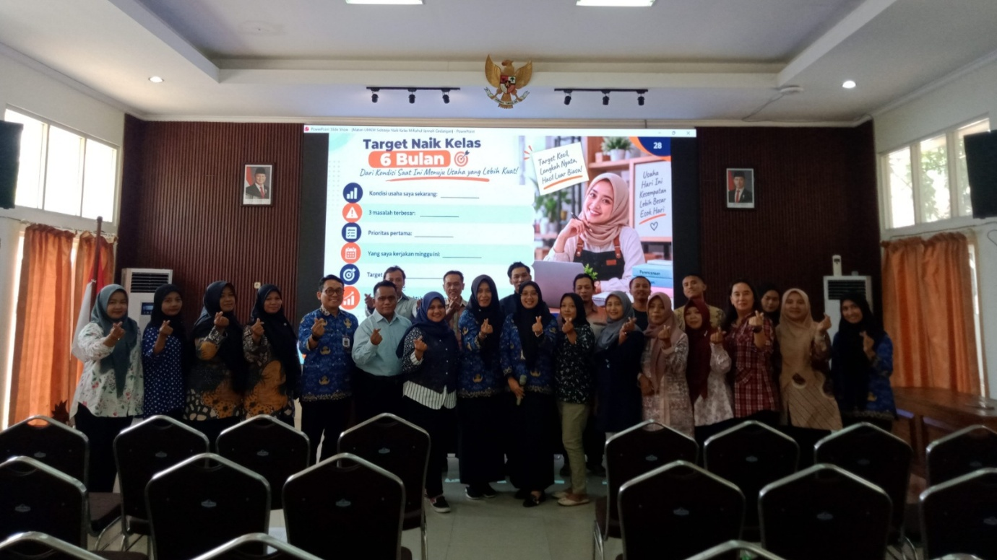
Melalui rangkaian materi tersebut, peserta tidak hanya memperoleh pemahaman mengenai legalitas usaha, tetapi juga mendapatkan wawasan mengenai pengembangan pola pikir kewirausahaan serta dukungan pembinaan dan fasilitas dari pemerintah. Kegiatan ini menjadi kesempatan bagi pelaku usaha mikro di Kecamatan Gedangan untuk memperluas pengetahuan dan memperoleh informasi yang dapat menunjang keberlangsungan usaha mereka.
Melalui kolaborasi DINKOPUM dan Natagara, kegiatan Roadshow Sosialisasi Perizinan bagi Usaha Mikro di Kecamatan Gedangan diharapkan dapat memberikan manfaat nyata bagi para pelaku usaha. Dengan bekal pengetahuan mengenai kewirausahaan, program pembinaan, fasilitas usaha, dan perizinan, pelaku UMKM diharapkan semakin tertib, mandiri, dan mampu mengembangkan usahanya sehingga naik kelas serta berdaya saing secara berkelanjutan.

